TRƯỜNG ĐẠI HỌC CÔNG NGHIỆP THỰC PHẨM TP. HCM
KHOA CÔNG NGHỆ THỰC PHẨM

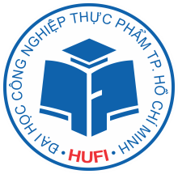

ĐỀ TÀI MÔN PHÂN TÍCH THIẾT KẾ HỆ THỐNG THÔNG TIN

THIẾT KẾ HỆ THỐNG QUẢN LÝ QUÁN CAFE

GVHD: NGUYỄN THỊ ĐỊNH
SVTH:
TÁI THANH TUẤN MSSV: 2001181402
VŨ MINH TRUNG MSSV: 2001181383
LƯƠNG MAO KIẾN PHÁT MSSV: 2001180068

TP HỒ CHÍ MINH, 2021

PHIẾU GIAO NHIỆM VỤ
Trang này đính kèm phiếu giao nhiệm vụ của GVHD

BẢN NHẬN XÉT CỦA GVHD
Trang này đính kèm bản nhận xét của GVHD

LỜI CAM ĐOAN
Chúng tôi cam đoan rằng báo cáo khóa luận tốt nghiệp này là do chính chúng tôi thực hiện dưới sự hướng dẫn của cô Nguyễn Thị Định Các số liệu và kết quả phân tích trong báo cáo là trung thực, không sao chép từ bất cứ đề tài nghiên cứu khoa học nào.
TP.HCM, tháng 07 năm 2021
SINH VIÊN THỰC HIỆN
(Kí và ghi rõ họ tên)
TÁI THANH TUẤN
VŨ MINH TRUNG
LƯƠNG MAO KIẾN PHÁT

TÓM TẮT KHÓA LUẬN
Mục đích của Thiết kế hệ thống quản lý quán Cafe là nhằm đơn giản hóa các công việc hàng ngày tại cửa hàng: phục vụ, gọi món, pha chế, thu ngân; mang đến cho khách hàng thưởng thức được những dịch vụ tốt nhất có thể, ngoài ra còn hỗ trợ cho các nhân viên quán tiết kiệm được thời gian, ngoài ra khắc phục và hạn chế được những khuyết điểm mà các cửa hàng cà phê truyền thống mang lại.
Với đề tài này, chúng em đã tiến hành khảo sát hiện trạng, phân tích yêu cầu từ đó tìm hiểu, xác định quy trình nghiệp vụ các hoạt động buôn bán trong quán cafe, hiểu rõ nhu cầu mà người sử dụng mong muốn. Tìm hiểu các phương pháp tối ưu hóa hệ thống thực hiện được đầy đủ các chức năng quản lý dễ dàng và tiện lợi hơn dành cho người sử dụng hệ thống.
Từ các nghiên cứu và tìm hiểu nhóm quyết định xây dựng một phần mềm quản lý hệ thống quán cafe mới phù hợp với thực tiễn, dễ hiểu, giao diện dễ nhìn, đáp ứng được đầy đủ các chức năng quản lý cần thiết và hữu dụng nhất.

MỤC LỤC
PHIẾU GIAO NHIỆM VỤ ii
BẢN NHẬN XÉT CỦA GVHD iii
LỜI CAM ĐOAN i
TÓM TẮT KHÓA LUẬN ii
MỤC LỤC iii
DANH MỤC HÌNH ẢNH v
DANH MỤC BẢNG BIỂU vi
DANH MỤC CHỮ VIẾT TẮT vii
MỞ ĐẦU 1
Đặt vấn đề 1
Mục tiêu của đề tài 1
Nội dung nghiên cứu chính 2
Bố cục luận văn gồm có 7 phần 2
CHƯƠNG 1. TỔNG QUAN 3
1.1. Tổng quan về đậu xanh 3
1.1.1. Mô tả thực vật 3
1.1.2. Nguồn gốc và phân bố 3
1.1.3. Thành phần hóa học của vỏ đậu xanh 4
1.2. Flavonoid 4
1.2.1. Nguồn gốc 5
1.2.2. Cấu trúc 5
1.2.3. Phân bố flavonoid trong thực vật 7
1.2.4. Phân loại và tính chất 8
CHƯƠNG 2. VẬT LIỆU VÀ PHƯƠNG PHÁP NGHIÊN CỨU 10
2.1. Thời gian và địa điểm làm đề tài 10
2.2. Vật liệu nghiên cứu 10
2.2.1. Nguyên liệu 10
2.2.2. Hóa chất 10
2.2.3. Thiết bị 11
2.3. Phương pháp nghiên cứu 12
2.3.1. Sơ đồ nghiên cứu thực nghiệm 12
2.3.2. Phương pháp bố trí thí nghiệm 13
2.4. Phương pháp phân tích và xử lý số liệu 13
2.4.1. Phương pháp phân tích 13
2.4.2. Phương pháp xử lý số liệu 13
2.5. Nội dung nghiên cứu 14
2.5.1. Thí nghiệm 1: Khảo sát lựa chọn loại nguyên liệu 14
2.5.2. Thí nghiệm 2: Khảo sát thành phần nguyên liệu 14
CHƯƠNG 3. KẾT QUẢ VÀ BÀN LUẬN 16
3.1. Kết quả thí nghiệm: Khảo sát nguyên liệu 16
3.1.1. Thí nghiệm 1: Khảo sát loại nguyên liệu 16
3.1.2. Kết quả thí nghiệm 2: Khảo sát thành phần nguyên liệu 16
3.2. Kết quả thí nghiệm khảo sát các yếu tố ảnh hưởng đến hiệu quả trích ly hàm lượng flavonoid tổng 17
3.2.1. Thí nghiệm 3: Khảo sát ảnh hưởng của loại dung môi đến TFC 17
3.2.2. Thí nghiệm 4: Khảo sát ảnh hưởng của tỷ lệ nguyên liệu/ dung môi đến TFC 18
3.2.3. Thí nghiệm 5: Khảo sát ảnh hưởng của thời gian đến TFC 19
CHƯƠNG 4. KẾT LUẬN VÀ KIẾN NGHỊ 21
4.1. Kết luận 21
4.2. Kiến nghị 21
TÀI LIỆU THAM KHẢO 23
PHỤ LỤC 25
PHỤ LỤC A: PHƯƠNG PHÁP PHÂN TÍCH 25
PHỤ LỤC B: KẾT QUẢ 27
PHỤ LỤC C: HÌNH ẢNH 29

DANH MỤC HÌNH ẢNH
Hình 1.1. Cây đậu xanh 3
Hình 1.2. Công thức cấu tạo Vitexin và Isovitexin 4
Hình 1.3. Cấu trúc phân tử flavonoid 5
Hình 1.4. Hệ thống C₆-C₃- C₆ 6
Hình 1.5. Vòng thơm vòng pyran 6
Hình 2.1. Sơ đồ nghiên cứu 12
Hình 2.2. Sơ đồ bố trí thí nghiệm 13
Hình 2.3. Quy trình khảo sát nguyên liệu 15
Hình 3.1. Đồ thị kết quả hàm lượng flavonoid tổng trích ly từ 2 loại nguyên liệu 16
Hình 3.2. Ảnh hưởng của loại dung môi đến hàm lượng flavonoid tổng (mgQE/g) 17
Hình 3.3. Ảnh hưởng của tỷ lệ NL/DM đến hàm lượng flavonoid tổng (mgQE/g) 19
Hình 3.4. Ảnh hưởng của thời gian đến hàm lượng flavonoid tổng (mgQE/g) 20

DANH MỤC BẢNG BIỂU
Bảng 1.1. Thành phần flavonoid (mg/100g) trong một số loại thực phẩm 8
Bảng 2.1. Các loại hóa chất được sử dụng trong nghiên cứu 10
Bảng 2.2. Danh mục các thiết bị sử dụng trong nghiên cứu 11
Bảng 3.1. Các thông số của nguyên liệu 17

DANH MỤC CHỮ VIẾT TẮT
TP.HCM: Thành phố Hồ Chí Minh
TCN: Trước Công Nguyên
DPPH: 2,2-diphenyl-1-picryl hydrazyl radical
TN: Thí nghiệm
TFC: Total flavonoid content
NL/ DM Nguyên liệu/ dung môi

MỞ ĐẦU

Đặt vấn đề
Dưới sự tác động của cuộc cách mạng công nghiệp 4.0 hiện nay đã ảnh hưởng nhiều đến các cách thức hoạt động mới của các cửa hàng, trung tâm thương mại lẫn cả thị trường Việt Nam có sự nhiều thay đổi tích cực và linh hoạt hơn nhiều so với lúc trước. Cũng ngay thời điểm hiện tại đời sống con người cũng đã được cải thiện và nâng cao hơn, vì thế nhu cầu phát triển và giải trí cũng từ đó mà tăng lên không ngừng. Nắm bắt cơ hội đó mà nhiều hoạt động kinh doanh, du lịch, vui chơi giải trí, ăn uống, làm đẹp, ... cũng không ngừng mọc lên nhằm đáp ứng sự gia tăng của nhu cầu người dùng hơn. Và cũng chính vì thế mà một hoạt động kinh doanh từ xưa đến nay không bao giờ lỗi thời, nó đã xuất hiện từ thập niên XVIII và đến ngày nay nhu cầu về nó không những không giảm cũng còn tăng nhiều hơn nữa, hay nói cách khác đó chính là thị trường cà phê Việt Nam đang càng ngày càng xuất hiện nhiều chi nhánh trên khắp cả nước, không khó khi trên đường đế kiếm một quán cafe. Vì đơn giản thị trường phê hấp dẫn mọi phân khúc, từ cao đến thấp, từ sang xịn trong các khách sạn cao cấp đến các quán cafe truyền thống ngoài vỉa hè. Nhưng tuy nó ngày càng phát triển và mở rộng hơn, nhưng tuy vậy để quản lý một quán cà phê từ chi nhánh vừa đến lớn các công việc quản lý giờ đây cũng không còn đơn thuần là chỉ phục vụ một mục đích thưởng thức cà phê, mà còn rất nhiều các danh mục ăn uống giải trí khác. Do đó mà đòi hỏi các chi nhánh phải gia tăng thêm số lượng nhân viên hơn và nhu cầu phục vụ gay gắt hơn, làm sao để phục vụ nhiều khách hàng và đáp ứng các yêu cầu đa dạng của khách hàng một cách tốt nhất, nhanh gọn, tiện lợi nhất. Vì thế mà chuỗi thị trường này cùng đang dần hòa nhập vào cuộc cách mạng công nghiệp 4.0 và từ đó là lý do xuất hiện hàng loạt các ứng dụng phần mềm hỗ trợ quản lý quán Cafe đa dạng và nâng cao được rõ rệt chất lượng phục vụ hơn rất nhiều.

Mục tiêu của đề tài
Khảo sát, đánh giá được hiện trạng của cửa hàng thực tế
Xác định, phân tích rõ ràng các yêu cầu hệ thống, yêu cầu chức năng, quy trình nghiệp vụ
Thiết kế giao diện hệ thống bố cục tiện lợi, dễ sử dụng, dễ nhìn
Tiến hành và cài đặt hệ thống
Cuối cùng xây dựng tài liệu hệ thống và cách sử dụng dành cho người dùng

Nội dung nghiên cứu chính
Khảo sát, phân tích yêu cầu hệ thống của người dùng
Thiết kế và cài đặt thành công, hoàn chỉnh hệ thống đưa vào sử dụng
Kiểm thử thành công các tình huống ngoài thực tế, và các lỗi khi cài đặt hoàn tất
Đánh giá lại kết quả phần mềm đạt được.

Bố cục luận văn gồm có 7 phần
Phần 1: Mở đầu: trang 1 đến trang 2.
Phần 2: Tổng quan: từ trang 3 đến trang 32.
Phần 3: Vật liệu và phương pháp: từ trang 33 đến trang 49.
Phần 4: Kết quả và bàn luận: từ trang 50 đến trang 68.
Phần 5: Kết luận và kiến nghị: trang 69 đến 70.
Phần 6: Tài liệu tham khảo: trang 71 đến 72.
Phần 7: Phụ lục: từ trang 75 đến trang 105.
Phạm vi nghiên cứu(Khảo sát):
Đề tài được nghiên cứu quay quanh phạm vi hoạt động kinh doanh buôn bán của cửa hàng The Coffee House, dựa vào các tài liệu và thông tin thu thập trên website và các clip phục vụ của quán. Thì nhóm nghiên cứu đề tài bám sát và tuân theo nghiệp vụ hoạt động của cửa hàng, đảm bảo đầy đủ các chức năng chính của phần mềm và khai thác các chức năng mới có liên quan đến quán lý quán cà phê nhằm giúp cho phần mềm thêm phần tiện ích.

TỔNG QUAN

Giới thiệu The Coffee House và những vấn đề đặt ra

Giới thiệu:

Nguồn gốc và phân bố
Loài đậu xanh (Vigna radiata) có nguồn gốc ở Ấn Độ và Trung Á, từ đó lan sang nhiều khu vực khác của châu Á.
Bằng chứng khảo cổ theo phương pháp Carbon phóng xạ đã phát hiện vết tích cây đậu xanh được trồng ở nhiều vùng của Ấn Độ gồm phía đông của khu vực nền văn minh cổ Harappan ở Punjab và Haryana có niên đại khoảng 4500 năm và ở bang Karnataka phía Nam Ấn Độ có niên đại hơn 4000 năm. Các bằng chứng khảo cổ cũng đã kết luận cây đậu xanh được trồng rộng rải ở Ấn Độ cách nay khoảng 3.500-3.000 năm.
Hiện nay các nhà khoa học đã tìm thấy tổ tiên của cây đậu xanh là phân loài Vigna radiata var.sublobata còn mọc hoang dại ở Mông Cổ. Điều đó cho biết Mông Cổ cũng là nơi đã thuần hóa loài cây đậu xanh từ lâu đời.
Ở Thái Lan, vết tích cây đậu xanh trồng đã được xác định cách nay khoảng 2200 năm tại khu vực Khao Sam Kaeo ở miền nam Thái Lan.
Ở Châu Phi, trên đảo Pemba trong thời đại của thương mại Swahili, thế kỷ thứ 9 hoặc thứ 10, vết tích cây đậu xanh trồng cũng đã được phát hiện.
Cây đậu xanh có khả năng thích ứng rộng, chịu hạn khá và có thể thích nghi với các vùng có điều kiện khắc nghiệt. Ở châu Á cây đậu xanh được trồng nhiều ở các quốc gia như: Ấn Độ, Pakistan, Bangladesh, Sri Lanka, Nepal, Trung Quốc, Mianma, Thái Lan, Việt Nam, Campuchia, Lào, Philippines, Malaysia và Indonesia. Sau này cây đậu xanh còn được trồng ở Trung Phi, các vùng khô và nóng ở Nam Âu, phía Đông Bắc châu Úc, Nam Mỹ và miền Nam Hoa Kỳ. Nó được sử dụng như một thành phần trong các món ăn mặn và ngọt.
Cây đậu xanh trồng trên thế giới thuộc Thứ (phân loài) phổ biến (V. radiata var. Radiata).
Ở Việt Nam đậu xanh được trồng trong khắp cả nước từ Bắc vào Nam. Đây là loài cây rau và thực phẩm quan trọng và là một loại đậu có giá trị đặc biệt trong văn hóa ẩm thực Việt Nam.

Thành phần hóa học của vỏ đậu xanh
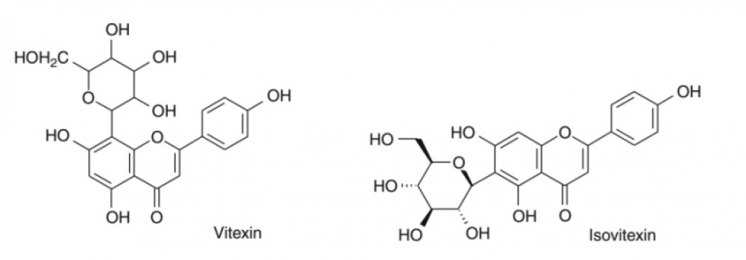
Việc nghiên cứu thành phần hóa học của vỏ đậu xanh đã thu hút sự quan tâm của một số tác giả. Theo nghiên cứu của Trần Vân Hiền và cộng sự bằng các phương pháp hóa lý đã xác định được hàm lượng flavonoid toàn phần trong vỏ hạt đậu xanh là 0,8%. Các flavonoid này bao gồm vitexin 90,5% và isovitexin 9,5%.
Hình 1.1. Công thức cấu tạo Vitexin và Isovitexin
Một nghiên cứu về thành phần chất vô cơ bằng phương pháp đo quang phổ phát xạ của tác giả Hoàng Quỳnh Hoa cho thấy vỏ hạt và nhân hạt đậu xanh có 14 nguyên tố vô cơ, trong đó có 12 nguyên tố giống nhau (Al, Si, Mg, Ca, Ba, Fe, Mn, Ni, Cu, P, Na, K) và có 2 nguyên tố khác nhau (Sr và Ti có trong vỏ hạt còn Mo và Pb có trong nhân hạt), nguyên tố K chiếm tỷ lệ nhiều nhất trong hạt đậu xanh (5% trong vỏ hạt và 10 % trong nhân hạt).

Flavonoid
Flavonoid (hay bioflavonoids) là một nhóm sắc tố thực vật có vai trò rất lớn trong việc tạo ra màu sắc của nhiều loại hoa quả. Nhiều nghiên cứu gần đây cho thấy flavonoid có lẽ rất hữu ích trong việc điều trị và ngăn ngừa nhiều tình trạng bệnh lý của cơ thể. Ngày nay chúng ta cũng biết rằng nhiều loại thực phẩm, nước trái cây, thảo mộc và mật ong có những tác động dược lý do chúng có liên quan trực tiếp đến thành phần flavonoid.
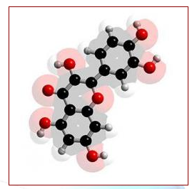
Hình 1.2. Cấu trúc phân tử flavonoid

Nguồn gốc
Năm 1936, Szent Gyorgy, dược sĩ người Hungari tách từ ớt và quả chanh một chất cùng với vitamin C có tác dụng chữa được chứng chảy máu mao mạch, củng cố thành mạch, ông gọi là vitamin C2 hoặc vitamin P (P là chữ đầu của từ tiếng Pháp perméabilité – có nghĩa là tính thấm). Về sau người ta thấy trong giới thực vật có nhiều hợp chất thứ sinh có đặc tính tương tự vitamin P và đặt cho chúng một tên chung là flavonoid.

Cấu trúc
Hơn 4000 hợp chất flavonoids đã được phân lập và phân loại dựa vào cấu trúc hóa học.
Flavonoid là một chuỗi polyphenolic gồm 15 nguyên tử carbon và hai vòng benzen liên kết bởi một đường thẳng có 3 carbon.
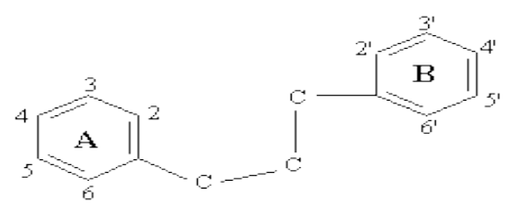
Hình 1.3. Hệ thống C₆-C₃- C₆
Khung ở trên, có thể được mô tả hệ thống như C₆-C₃- C₆.
Cấu trúc hoá học của flavonoids dựa trên cơ sở là một khung 15C với một Chromanne vòng thơm B thứ hai ở vị trí 2, 3 hay 4.
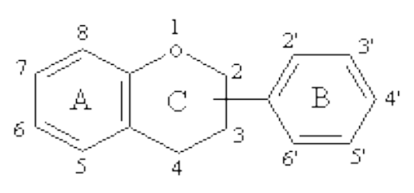
Flavonoid gồm 2 vòng thơm và một vòng pyran.
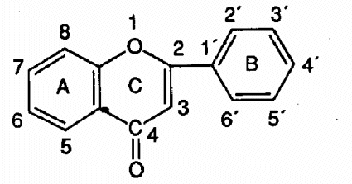
Hình 1.4. Vòng thơm vòng pyran
Vòng thơm bên trái gọi là vòng A.
Vòng thơm bên phải gọi là vòng B.
Vòng trung gian C chứa nguyên tử oxy gọi là vòng pyran.
Cấu trúc cơ bản của các flavonoid thường gồm 2-phenyl chroman hoặc có một khung Ar-C₃-Ar. Trong thực vật, các flavonoid thường ở dạng các aglycon, O- hoặc C-glucosid. Các flavanoid là các sản phẩm từ đơn vị 4-hydroxy-cinnamoyl-CoA với 3 phần malonyl sẽ tạo nên cấu trúc cơ bản. Sau đó tạo thành khung stilben và khung flavonoid như sau:
Các flavonoid là các dẫn chất polyphenol (có nhiều nhóm chức phenol) có trong nhiều loại thực vật, đa phần có màu vàng, một số có màu đỏ, xanh, tím hay không có màu. Về cấu trúc hóa học, các flavonoid có khung chung là C₆-C₃-C₆ gồm 2 vòng benzen A, B và vòng pyran C .
Trong cây cỏ, các flavonoid tồn tại dưới dạng các aglycon và dạng glycoside, tức là các phần aglycon gắn với các phần đường. Khi thủy phân các glycoside bằng các dung dịch acid loãng hay bằng các enzyme thì sẽ giải phóng ra các aglycon tương ứng và các phần đường. Ví dụ: khi thủy phân rurin có trong hoa hòe (Sophara japonica) thì sẽ nhận được aglycon, quercetin, các đường glucose và rhamnose. Tùy theo các nhóm thế chứa oxy ở vòng C và dây nối đôi có hay không có ở vị trí của vòng C mà người ta chia các flavonoid thành các nhóm nhỏ như sau:
Các flanvon: có nhóm ceton ở C4 của khung cơ bản, có màu vàng chanh.
Các flavonol: là các flavon có thêm nhóm hydroxyl ở C3.
Các flavanol: là các flavon mất đi dây nối đôi ở vị trí C2.
Các flabanonol: là các flavanol có thêm nhóm hydroxyl ở C3.
Các catechin: (ví dụ như epicatechin) không có màu nhưng ra ngoài ánh sáng và không khí thì có màu nâu do bị chuyển hóa.

Phân bố flavonoid trong thực vật
Flavonoid ít gặp trong thực vật bậc thấp. Trong ngành rêu ít thấy, trong dương xỉ số lượng flavonoid ít nhưng có mặt các nhóm anthocyanin, flavanon, flavon, flavonol, chalcon, dihydrochalcon.
Ngành hạt trần có khoảng 700 loài, 20 họ, số lượng flavonoid cũng không nhiều nhưng cũng đủ các nhóm anthocyanidin, leucoanthocyanidin, flavanon, flavon, flavonol, isoflavon. Nét đặc trưng của ngành hạt trần có khác thực vật bậc thấp và ngành hạt kín ở chỗ sự hiện diện của nhiều dẫn chất biflavonoid.
Flavonoid tập trung chủ yếu vào ngành hạt kín ở lớp 2 lá mầm. Có rất nhiều họ chứa flavonoid và đủ các loại flavonoid. Tuy nhiên cũng có một vài nét đặc trưng cho một số họ ví dụ họ Asteraceae là một họ lớn với 15.000 loài, 1000 chi, có rất nhiều dẫn chất thuộc các nhóm khác nhau. Tuy nhiên, một số chi có nét đặc trưng riêng của nó, ví dụ trong các chi Carthamus, Coreopsis, Cosmos, Dahlia thì hay gặp các dẫn chất chalcon và auron. Chi Gymnosperma, Ageratum thì gặp các dẫn chất flavon và flavonol có nhiều nhóm thế có oxy (có thể đến 8 nhóm). Họ Fabaceae thì hay gặp các chất thuộc nhóm isoflavonoid. Họ Rutaceae thường gặp các flavon và flavonol có nhiều nhóm methoxy. Họ Theaceae hay gặp các flavan-3-ol. Họ Ranunculaceae và Paeoniaceae hay gặp các dẫn chất flavonol 3,7 diglycosid. Họ Rosaceae chi Rubrus và Prunus ở trong quả hay gặp các anthocyanin có mạch đường phân nhánh. Họ Polygonaceae ở chi Hydropiper hay gặp các flavon và flavonol sulfat.
- Lớp một lá mầm có 53 họ nhưng cho đến nay chỉ khoảng trên 10 họ tìm thấy có flavonoid: Amaryllidaceae, Araceae, Cannaceae, Commelinaceae, Iridaceae, Lemnaceae, Liliaceae, Musaceae, Orchidaceae, Poaceae.
- Ðộng vật không tổng hợp được flavonoid nhưng trong một vài loài bướm khi phân tích thấy có flavonoid là do chúng lấy từ thức ăn thực vật.
- Hàm lượng và cả thành phần flavonoid trong cây phụ thuộc vào nơi mọc. Cây mọc ở vùng nhiệt đới và núi cao thì hàm lượng cao hơn ở nơi cây thiếu ánh sáng.

Bảng 1.1. Thành phần flavonoid (mg/100g) trong một số loại thực phẩm
Thực phẩm | 4-Oxo-flavonoids | Anthocyanin | Catechins | Biflavans
Bưởi | 50
Cam | 50-100
Táo | 3-16 | 1-2 | 20-75 | 50-90
Mơ | 10-18 |  | 25
Lê | 1-5 |  | 5-20 | 1-3
Khoai tây | 85-130
Nam việt quất | 5 | 60-200 | 20 | 100
Quả lý chua | 20-400 | 130-400 | 15 | 50
Nho |  | 65-140 | 5-30 | 50
Mâm xôi |  | 300-400
Củ hành | 100-2000 | 0-25
Ngò tây | 1400
Đậu khô |  | 10-1000
Cây xô thơm (ngài đắng) | 1000-1500
Trà | 5-50 |  | 10-500 | 100-200
Rượu vang đỏ | 2-4 | 50-120 | 100-150 | 100-250
(Nguồn: Bảng thành phần thực phẩm Việt Nam, 2017)
- Nguồn thực phẩm
Các thực phẩm giàu flavonoid gồm nước cam, củ hành, củ hành, ngò tây, các loại đậu, trà xanh, rượu vang đỏ,… Với chế độ dinh dưỡng đầy đủ và hợp lý, mỗi ngày trung bình mỗi người có thể nhập vào từ 150 - 200mg flavonoid.

Phân loại và tính chất
Có nhiều cách phân loại khác nhau, cách phân loại thường dùng là dựa vào vị trí của gốc aryl (vòng B) và các mức độ oxy hoá của mạch 3C.
Người ta còn phân biệt biflavonoid là những flavonoid dimer, triflavonoid cấu tạo bởi 3 monomer flavonoid, flavolignan là những flavonoid mà phân tử có một phần cấu trúc lignan.
Phần lớn các flavonoid có thể xem là các dẫn chất có gốc phenyl của các nhân trên. Ðánh số thứ tự bắt đầu từ dị vòng, số 1 từ dị tố oxy rồi tiếp đến vòng A, vòng B đánh số phụ. Trường hợp không có vòng C (nghĩa là mạch 3C hở) ví dụ trường hợp chalcon thì đánh số bắt đầu từ vòng B, vòng A đánh số phụ.
Phần lớn các flavonoid có thể xem là các dẫn chất có gốc phenyl của các nhân trên. Ðánh số thứ tự bắt đầu từ dị vòng, số 1 từ dị tố oxy rồi tiếp đến vòng A, vòng B đánh số phụ. Trường hợp không có vòng C (nghĩa là mạch 3C hở) ví dụ trường hợp chalcon thì đánh số bắt đầu từ vòng B, vòng A đánh số phụ.
Flavonoid tạo được phức với các ion kim loại mà chính các ion kim loại này là xúc tác của nhiều phản ứng oxy hoá.
Do từng phân nhóm của flavonoid có cấu tạo riêng, chúng vừa có tính chất chung vừa có những khác biệt về tính chất vật lý và hoá học.
Trong thực vật các hợp chất trên thường tồn tại dưới dạng hỗn hợp của các dẫn xuất, với tỷ lệ khác nhau, tuỳ thuộc nguồn gốc thực vật.
Flavonoid có cấu trúc mạch C₆C₃C₆,đều có 2 vòng thơm. Tuỳ thuộc vào cấu tạo của mạch C trong bộ khung C₆C₃C₆, flavonoid được phân thành các nhóm sau:
- Eucoflavonoid: flavon, flavonol, flavanon, flavanol, chalcon, antocyanin, anthocyanidin.
- Isoflavonoid: isolavon, isoflavanon, rotenoid.
- Neoflavonoid: calophylloid.
- Biflavonoid và triflavonoid.

VẬT LIỆU VÀ PHƯƠNG PHÁP NGHIÊN CỨU

Thời gian và địa điểm làm đề tài
Thời gian: 15/03/2017 đến 28/06/2017.
Địa điểm thực hiện đề tài: Trung tâm thí nghiệm thực hành trường Đại học Công nghiệp Thực phẩm Tp.HCM.

Vật liệu nghiên cứu

Nguyên liệu
Nguyên liệu được chọn nghiên cứu là vỏ hạt đậu xanh, phế phẩm nông nghiệp được thu gom từ các cơ sở nhà máy chế biến xay xát đậu xanh và vỏ hạt đậu xanh thu từ quá trình làm giá thực phẩm (vỏ giá)…

Hóa chất
Bảng 2.2. Các loại hóa chất được sử dụng trong nghiên cứu
STT | Tên hóa chất | Độ tinh khiết | Hãng sản xuất
1 | Ethyl acetate | 99,99% | Trung Quốc
2 | Ethanol | >99,7% | Việt Nam
3 | Methanol | 98% | Trung Quốc
4 | 2,2-diphenyl-1-picrylhydrazyl (DPPH) | 99,99% | Merck
5 | Acid ascorbic | 99,99% | Trung Quốc
6 | Dung dịch Folin | 1N | Trung Quốc
7 | Natri carbonat | 99,99% | Trung Quốc
8 | NaOH | >96% | Trung Quốc
9 | AlCl₃.6H₂0 | ≥99.7% | Trung Quốc
10 | Quercetin | 98% | Sigma aldrich

Thiết bị
Bảng 2.3. Danh mục các thiết bị sử dụng trong nghiên cứu
STT | Tên thiết bị | Chủng loại/  Hãng sản xuất | Thông số kỹ thuật
1 | Máy quang phổ | PhotoLab 6100 VIS | Λ=400-1100nm
2 | Máy siêu âm | Sonics | Tần số: 20 kHz  Công suất cực đại: 750W
3 | Bể ổn nhiệt | Memmert | Nhiệt độ tối đa: 125⁰C
4 | Thiết bị cô quay chân không | Eyela | Tốc độ cô quay: 50 đến 280 rpm  Khoảng chân không tối đa: 399.9Pa  Độ chính xác nhiệt : ±0.3⁰C
5 | Cân xác định ẩm | MB45 | Trọng lượng tối đa: 50g  Trọng lượng tối thiểu: 0.5 g
6 | Tủ sấy Venticell | Venticell | Nhiệt độ: 0-200⁰C
7 | Lò nung | Lenton | Nhiệt độ: 0-1000⁰C

Phương pháp nghiên cứu

Sơ đồ nghiên cứu thực nghiệm
Khảo sát thành phần hóa học
Độ ẩm, tro toàn phần, hàm lượng flavonoid tổng.
Đánh giá khả năng kháng oxy hóa của nguyên liệu.

Mẫu vỏ đậu xanh
Thí nghiệm khảo sát các yếu tố ảnh hưởng đến qúa trình trích ly flavonoid
Loại dung môi
Tỷ lệ nguyên liệu/ dung môi
Thời gian
Nhiệt độ
Thí nghiệm tối ưu hóa điều kiện trích ly
Thời gian siêu âm
Công suất siêu âm

Sấy phun tạo chế phẩm
Kiểm tra hàm lượng flavonoid tổng.
Đánh giá khả năng kháng oxy hóa của chế phẩm.
Hình 2.5. Sơ đồ nghiên cứu

Phương pháp bố trí thí nghiệm
Nguyên liệu
Nghiền 0.5 - 1mm
Trích ly ngâm tĩnh
Trích ly ngâm tĩnh có hỗ trợ siêu âm
Lọc
Xác định hàm lượng flavonoid tổng

Hình 2.6. Sơ đồ bố trí thí nghiệm

Phương pháp phân tích và xử lý số liệu

Phương pháp phân tích
- Xác định ẩm bằng cân sấy ẩm MB50 (phụ lục 1A)
- . Xác định tro toàn phần bằng phương pháp nung (phụ lục 2A)
- Xác định hàm lượng flavonoid (phụ lục 3A)
- Xác định hàm lượng polyphenol tổng bằng phương pháp so màu (Phương pháp Folin – Ciocalteau) theo TCVN 9745-1:2013 (ISO 14502-1:2005) (phụ lục 4A)
- Xác định hoạt tính kháng oxi hóa bằng phương pháp DPPH (phụ lục 5A)
- Xác định nồng độ chất khô tổng (phụ lục 6A)
- Xác định hiệu suất thu hồi flavonoid tổng (TFC) (phụ lục 7A)

Phương pháp xử lý số liệu
Trong nghiên cứu này, mỗi thí nghiệm được tiến hành lặp lại ba lần, kết quả được trình bày ở dạng giá trị trung bình ± giá trị sai số. Kết quả được tính toán bằng phần mềm Microft Office Excel 2010 và phần mềm thống kê JMP. Kết quả phân tích ANOVA với độ tin cậy 95%, so sánh sự khác biệt giữa các nghiệm thức qua phép thử LSD.
Quy trình mô hình hóa và tối ưu hóa thực nghiệm được thực hiện trên phần mềm JMP 10.0 (α = 5%).
Đồ thị được vẽ bằng chương trình Microsoft Office Excel 2010 và JMP 10.0.

Nội dung nghiên cứu

Thí nghiệm 1: Khảo sát lựa chọn loại nguyên liệu
- Mục đích:
Chọn ra loại nguyên liệu có ưu điểm nổi bật hơn như cho nhiều hàm lượng flavonoid, mang tính kinh tế, tận dụng phế phẩm.
Nguyên liệu được lựa chọn khảo sát là vỏ giá khô và vỏ đậu xay xát.
Vỏ đậu xay xát và vỏ giá đều là những phụ phẩm có chứa flavonoid. Flavonoid hiện diện trong vỏ hạt đậu xanh là một loại sắc tố tự nhiên mang nhiều hoạt tính sinh học. Tuy nhiên chúng chưa được tận dụng triệt để. Vì vậy, việc khai thác flavonoid từ nguồn nguyên liệu thiên nhiên này vừa tạo ra màu tự nhiên ổn định sử dụng trong công nghiệp thực phẩm, vừa có khả năng góp phần giải quyết được vấn đề ô nhiễm môi trường. Đồng thời góp phần tạo ra các loại chế phẩm có lợi cho sức khỏe, mang tính thương mại, nâng cao giá trị kinh tế.
- Tiến hành:
Cân chính xác 2g vỏ giá khô đem nghiền nhỏ về kích thước 0.5 - 1mm, thêm 20ml ethanol 80%, tiến hành ly tâm 1000v/ph ở 10ph, sau đó gạn lấy dịch trong bên trên (V₁). Thêm vào ống 10ml ethanol 80%, tiến hành ly tâm 1000v/ph ở 10ph , sau đó gạn lấy dịch trong bên trên (V₂). Tiến hành lặp lại thu được V₃. Gộp các phần dịch thu được V₁, V₂, V₃ cho vào bình định mức 50ml và định mức đến vạch bằng ethanol 80%. Lắc đều, thu được dịch chiết. Làm tương tự đối với vỏ đậu xanh xay xát. Đo quang, so sánh hàm lượng flavonoid của 2 loại nguyên liệu.

Thí nghiệm 2: Khảo sát thành phần nguyên liệu
- Mục đích: Sau khi lựa chọn được loại nguyên liệu ở thí nghiệm 1, tiến hành xác định các thành phần hóa học như độ ẩm, tro toàn phần, hàm lượng flavonoid.
- Tiến hành:
Hình 2.3. Quy trình khảo sát nguyên liệu
Nguyên liệu
Xử lý mẫu
Xác định độ ẩm
Xác định tro toàn phần
Xác định hàm lượng flavonoid
Đánh giá khả năng kháng oxi hóa
Xử lý mẫu: Nghiền nguyên liệu 0.5 -1mm, đưa về độ ẩm < 8 %.
Xác định ẩm bằng cân sấy ẩm.
Xác định tro toàn phần theo phụ lục 2A.
Xác định hàm lượng flavonoid tổng theo phụ lục 3A
Xác định hàm lượng polyphenol tổng bằng phương pháp so màu (Phương pháp Folin – Ciocalteau) theo TCVN 9745-1:2013 (ISO 14502-1:2005) (phụ lục 4A)
Xác định hoạt tính kháng oxi hóa bằng phương pháp DPPH (phụ lục 5A)…

KẾT QUẢ VÀ BÀN LUẬN

Kết quả thí nghiệm: Khảo sát nguyên liệu

Thí nghiệm 1: Khảo sát loại nguyên liệu
Hàm lượng TFC trích ly từ 2 loại nguyên liệu
Hàm lượng TFC trích ly từ 2 loại nguyên liệu được khảo sát. Kết quả khảo sát trên là cơ sở để chọn được một loại nguyên liệu có hàm lượng TFC cao đem trích ly.
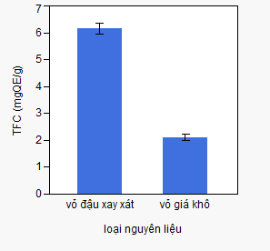
a

b

Hình 3.7. Đồ thị kết quả hàm lượng flavonoid tổng trích ly từ 2 loại nguyên liệu
(Dữ liệu được trình bày dưới dạng ±SD. Các mức tỷ lệ được đánh dấu bằng các ký tự khác nhau (a – d) thể hiện sự khác biệt có ý nghĩa thống kê (P<0.05). Các số liệu có kí tự chung thì khác biệt không có ý nghĩa).
Đồng thời, khi tiến hành xử lý LSD cho thấy:
Sự khác biệt về hàm lượng flavonoid tổng trích ly được của mẫu vỏ đậu xay xát so với mẫu vỏ giá khô là có ý nghĩa thống kê với khoảng tin cậy 95 % .
Vỏ đậu xay xát cho hàm lượng flvonoid cao hơn vỏ giá khô có ý nghĩa thống kê (Phụ lục 4, Mục 4.3).
Vì vậy, nguyên liệu vỏ đậu xay xát được chọn làm đối tượng để tiến hành khảo sát tiếp quá trình trích ly.

Kết quả thí nghiệm 2: Khảo sát thành phần nguyên liệu
Kết quả thu được được thể hiện trong Bảng 3.1 chỉ ra các số liệu đã xử lý.

Bảng 3.4. Các thông số của nguyên liệu

Kết quả thí nghiệm khảo sát các yếu tố ảnh hưởng đến hiệu quả trích ly hàm lượng flavonoid tổng
Thông số | Ẩm  (%) | Tro toàn phần (%) | % Ức chế gốc tự do DPPH | Hàm lượng polyphenol tổng (mgGAE/g) | Hàm lượng flavonoid tổng (mgQE/g)
Vỏ đậu xay xát | 7.517 ± 0.154 | 2.281 ± 0.099 | 71.636 ± 0.364 | 0.555 ± 0.011 | 6.144 ± 0.360
Bột vỏ đậu | … | … | … | … | …

Thí nghiệm 3: Khảo sát ảnh hưởng của loại dung môi đến TFC
Với kỹ thuật trích ly rắn – lỏng thì việc lựa chọn dung môi phù hợp là rất quan trọng, có tính chất quyết định đến hiệu quả quá trình trích ly. Ở khảo sát này, tiến hành trích ly 2g mẫu với nhiệt độ 50⁰C, trong 1 giờ, tỷ lệ nguyên liệu/ dung môi lần lượt là 1/20 với 4 loại dung môi.
Điều đó được mô tả cụ thể ở đồ thị (Hình 3.2). Cụ thể được thể hiện trong Phụ lục 5B.
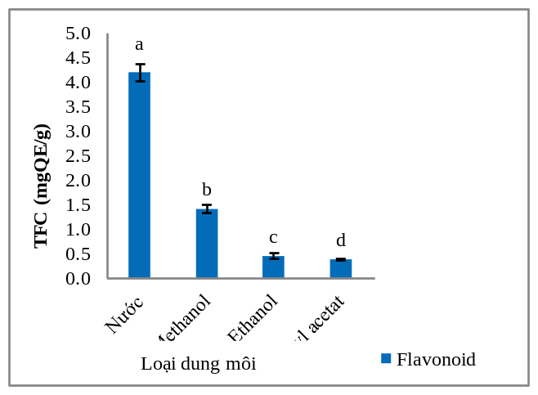
Hình 3.8. Ảnh hưởng của loại dung môi đến hàm lượng flavonoid tổng (mgQE/g)
(Dữ liệu được trình bày dưới dạng ±SD. Các mức tỷ lệ được đánh dấu bằng các ký tự khác nhau (a - d) thể hiện sự khác biệt có ý nghĩa thống kê (P < 0.05). Các số liệu có kí tự chung thì khác biệt không có ý nghĩa).
Biểu đồ trên thể hiện hàm lượng flavonoid tổng của vỏ đậu xanh từ 4 loại dung môi là nước, ethanol, methanol và ethyl acetate. Trong các dung môi khảo sát, dung môi nước cho hiệu quả cao nhất. Các kết quả có được hoàn toàn phù hợp về độ phân cực của dung môi dùng để chiết tách và tính tan của các hợp chất flavonoid trong nguyên liệu. Và trong thực tế, việc sử dụng dung môi nước có nhiều thuận lợi ethanol và methanol như an toàn và kinh tế hơn.
Với kết quả trên, khi trích ly nguyên liệu trong cùng một điều kiện giống nhau (thời gian, tỷ lệ nguyên liệu/ dung môi, nhiệt độ) cho kết quả về hàm lượng flavonoid tổng thu được từ quá trình trích ly sử dụng dung môi nước là lớn nhất và khác biệt có ý nghĩa thống kê trong khoảng tin cậy 95 % (Phụ lục 5B, Mục 5.3).
Điều này có thể được giải thích do các dung môi phân cực hòa tan các hợp chất phân cực tốt nhất và các dung môi không phân cực hòa tan các hợp chất không phân cực tốt nhất. Quá trình trích ly sử dụng dung môi là nước (có độ phân cực mạnh hơn ethanol, methanol và ethyl acetate), ngoài flavonoid được trích ly sẽ lôi cuốn thêm nhiều hợp chất đại phân tử khác như: polysaccharide, protein…vào trong dịch chiết (Rostagno và cộng sự, 2003), gây ảnh hưởng đến độ chính xác của các phép kiểm định hàm lượng của flavonoid tổng số (Jin và Rusell, 2010).
Kết quả cho thấy nước là dung môi trích ly hàm lượng flavonoid tổng số cao nhất (4.196 mgQE/g). Các flavonoid dạng glycosid có tính chất dễ tan trong nước và các dung môi phân cực, dạng aglycon tan được trong dung môi hữu cơ, khó tan trong nước. Theo nghiên cứu của Albert Szent - Gyorgyi thì các flavonoid glucoside thường dễ tan trong các dung môi phân cực .
Từ kết quả trên, nước là dung môi được lựa chọn để khảo sát tiếp.

Thí nghiệm 4: Khảo sát ảnh hưởng của tỷ lệ nguyên liệu/ dung môi đến TFC
Tỷ lệ nguyên liệu /dung môi là một yếu tố cần thiết để đánh giá ảnh hưởng của tỷ lệ nguyên liệu/dung môi để tối ưu hóa điều kiện trích ly flavonoid từ loại nguyên liệu thực vật đang khảo sát.
Tỷ lệ nguyên liệu/ dung môi quyết định đến hiệu quả trích ly, đồng thời còn mang đến những lợi ích kinh tế. Việc khảo sát sẽ đảm bảo không có sự thiếu hụt lẫn hao phí nào có thể xảy ra khi sử dụng quá ít hoặc quá nhiều dung môi để trích ly. Từ đó, giúp sử dụng lượng dung môi sao cho hiệu quả và giảm đến mức thấp nhất việc thải loại hay xử lý dung môi sau quá trình trích ly.
Tiến hành trích ly 2g mẫu với dung môi là nước, nhiệt độ 50⁰C, trong 1 giờ, tỷ lệ nguyên liệu/ dung môi lần lượt là 1/10, 1/20, 1/30, 1/40 và 1/50.
Ảnh hưởng của nguyên liệu/ dung môi đến hàm lượng flavonoid tổng được thể hiện trong biểu đồ 2.
Kết quả thu được là giá trị trung bình của ba lần lặp. Số liệu được xử lý ANOVA để nhận xét sự khác biệt giữa các mẫu. Giá trị P - value cho cả hàm lượng flavonoid tổng số của chúng đều cho thấy có sự khác biệt có ý nghĩa giữa các mẫu khi thay đổi tỷ lệ dung môi trích ly so với nguyên liệu (Phụ lục 6B, Mục 6.1 và 6.2).
Kết quả cho thấy, trong quá trình trích ly khi tăng lượng dung môi với tỷ lệ nguyên liệu/ dung môi từ 1/10 lên đến tỷ lệ 1/30 thì hàm lượng flavonoid tổng cũng tăng theo. (Tỷ lệ 1/10 là 2.156 mgQE/g; 1/30 là 4.817 mgQE/g). Tuy nhiên, khi tăng tỷ lệ nguyên liệu/ dung môi lên 1/40 thì hàm lượng flavonoid tổng số lại giảm (4.372 mgQE/g) so với tỷ lệ nguyên liệu/ dung môi 1/30.
Các kết quả này phù hợp với nguyên tắc truyền khối mà động lực cho khối lượng chuyển khối được coi là gradient nồng độ giữa chất rắn và dung môi. Tỷ lệ dung môi cao có thể thúc đẩy một gradient nồng độ càng tăng, dẫn đến tăng tốc độ khuếch tán cho phép quá trình trích ly chất rắn bằng dung môi được tốt hơn (Cacace và Mazza, 2003; Al-Farsi và Chang, 2007). Tuy nhiên, hàm lượng flavonoid tổng sẽ không tiếp tục tăng khi đã đạt được sự cân bằng .
Dựa vào kết quả phân tích trên, tỷ lệ nguyên liệu/ dung môi là 1/30 được lựa chọn cho bước nghiên cứu tiếp theo.

Thí nghiệm 5: Khảo sát ảnh hưởng của thời gian đến TFC
Thời gian trích ly cũng đóng vai trò nhất định trong toàn bộ quá trình trích ly flavonoid. Yếu tố thời gian được sử dụng hợp lý không chỉ mang lại lợi ích về hiệu quả trích ly mà còn mang đến lợi ích không nhỏ về mặt kinh tế.
Tiến hành trích ly 2g mẫu với dung môi là nước, trong 1 giờ, tỷ lệ nguyên liệu/ dung môi là 1/30 nhiệt độ 50⁰C trong các mốc thời gian 30, 45, 60, 75 và 90 phút.
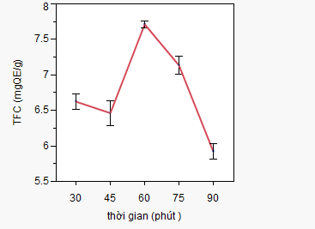
a
b

c
c

d

Hình 3.9. Ảnh hưởng của thời gian đến hàm lượng flavonoid tổng (mgQE/g)
(Dữ liệu được trình bày dưới dạng ±SD. Các mức tỷ lệ được đánh dấu bằng các ký tự khác nhau (a - d) thể hiện sự khác biệt có ý nghĩa thống kê (P < 0.05). Các số liệu có kí tự chung thì khác biệt không có ý nghĩa).
Tương tự như các khảo sát trên, kết quả thu được là giá trị trung bình của ba lần lặp. Số liệu được xử lý ANOVA để nhận xét sự khác biệt giữa các mẫu. Giá trị P-value cho cả hàm lượng flavonoid tổng số của chúng đều cho thấy có sự khác biệt có ý nghĩa giữa các mẫu khi thay đổi thời gian trích ly (Phụ lục 7B, Mục 7.1 và 7.2).
Thời gian chiết ảnh hưởng đến tổng lượng flavonoid tổng chiết được. Trong đó, lượng flavonoid tổng số chiết được cao nhất sau 60 phút (7.713 mgQE/g), nhưng nếu tiếp tục tăng thời gian trích ly lên 75 phút đã làm giảm lượng flavonoid tổng chiết xuống còn (7.135 mgQE/g). Kết quả này cho thấy khi kéo dài thời gian trích đã không làm tăng hàm lượng flavonoid tổng số trong dịch trích mà còn giảm xuống là bởi vì dưới tác động của nhiệt độ thời gian dài sẽ làm một phần flavonoid tổng số có trong dịch trích đã bị phá hủy . Kết quả này có thể được giải thích bằng định luật thứ hai của Fick về sự khuếch tán khi dự đoán trạng thái cân bằng cuối cùng giữa nồng độ chất tan trong ma trận chất rắn trong dung môi có thể đạt được sau một thời gian nhất định .
Từ khảo sát trên, thời gian trích ly flavonoid tổng thích hợp nhất là 60 phút và được chọn để tiến hành các bước khảo sát tiếp theo.

KẾT LUẬN VÀ KIẾN NGHỊ

Kết luận
Sau thời gian làm thực nghiệm chúng tôi đã thu được một số kết quả sau:
Vỏ đậu xanh chứa hàm ẩm 7.517%, chế phẩm có hàm ẩm 6.05%.
Khả năng trích ly của các dung môi khác nhau, nước là dung môi thích hợp nhất để trích ly vỏ đậu xanh.Nhiệt độ càng gia tăng, hàm lượng flavonoid được trích ly càng dễ dàng. Tuy nhiên, cần tránh trích ly ở nhiệt độ quá cao sẽ gây ảnh hưởng đến hàm lượng và gây thất thoát dung môi ảnh hưởng đến giá trị kinh tế.
Và qua quá trình khảo sát, chúng tôi đã chọn nước làm dung môi trích ly, tỷ lệ nguyên liệu/dung môi là 1/30 là thích hợp nhất, thời gian trích ly là 1 giờ và ở 60⁰C. Với phương pháp trích ly ngâm tĩnh thông thường ở 60⁰C trong 1 giờ tỷ lệ nguyên liệu/ dung môi 1/30 thì thu được hàm lượng flavonoid tổng số là 6.065 mgQE/g. Khi kết hợp ngâm tĩnh và siêu âm với cùng thể tích dung môi là nước thì hàm lượng flavonoid tổng số thu được là 8.983± 0.363 mgQE/g cao gấp 1.481 lần so với phương pháp trích ly ngâm tĩnh đơn thuần.
Dịch vỏ đậu xanh sau trích ly ở các điều kiện tối ưu được đem đi khảo sát sấy phun tạo chế phẩm có hàm lượng flavonoid tổng số 2.004 ± 0.083 mgQE/g, cho hiệu suất thu hồi sản phẩm đạt 57.073%.

Kiến nghị
Do giới hạn về mặt thời gian, điều kiện trang thiết bị cũng như điệu kiện kinh tế nên thí nghiệm vẫn chưa được thực hiện hoàn chỉnh. Để hoàn thiện quy trình đang nghiên cứu chúng tôi có một số đề nghị như sau:
- Khảo sát với lượng mẫu lớn hơn để có kết quả tốt hơn.
- Nghiên cứu các thông số ở các công đoạn khảo sát (hàm lượng các tạp chất không hòa tan, …)
- Sử dụng kết hợp hai phương pháp trích ly gián đoạn và trích ly liên tục để có hiệu quả trích ly cao hơn.
- Thiết kế, lựa chọn vật liệu bao bì phù hợp để tránh hư hỏng thành phần có hoạt tính sinh học cao (đặc biệt là flavonoid).
- Cần nghiên cứu thêm sấy chân không để giảm sự mất mát các chất.
- Cần đầu tư về trang thiết bị để phục vụ cho quá trình nghiên đạt hiệu quả cao (đặc biệt là máy siêu âm).
- Tiếp tục khảo sát quá trình trích ly flavonoid bằng các phương pháp khác chẳng hạn kết hợp vi sóng để hỗ trợ quá trình trích ly hay sử dụng kỹ thuật trích ly bằng CO2 siêu tới hạn… để có cơ sở so sánh.
- Xác định hàm lượng flavonoid tổng bằng các phương pháp khác để tăng thêm độ chính xác.
- Nghiên cứu ứng dụng các chế phẩm flavonoid vào lĩnh vực thực phẩm, y học…. để tận dụng nguồn phế phẩm đạt tính kinh tế.
- Tiếp tục nghiên cứu các thành phần cụ thể của hợp chất flavonoid trong vỏ đậu xanh bằng phương pháp sắc ký.

TÀI LIỆU THAM KHẢO
[1] Hiltunen R. and Holm Y., "Basil: the genus Ocimum," ed: CRC Press, 2003.
[2] Phan Quốc Kinh, Giáo trình Các hợp chất thiên nhiên có hoạt tính sinh học: Nhà xuất bản giáo dục Việt Nam, 2011.
[3] Heim K. E., et al., "Flavonoid antioxidants: chemistry, metabolism and structure-activity relationships," The Journal of Nutritional Biochemistry, vol. 13, pp. 572-584, 10/01/ 2002.
[4] Zhishen J., et al., "The determination of flavonoid contents in mulberry and their scavenging effects on superoxide radicals," Food Chemistry, vol. 64, pp. 555-559, 03/01/ 1999.
[5] Formica J. V. and Regelson W., "Review of the biology of quercetin and related bioflavonoids," Food and Chemical Toxicology, vol. 33, pp. 1061-1080, 12/01/ 1995.
[6] Lê Văn Việt Mẫn, Công nghệ chế biến thực phẩm: Nhà xuất bản Đại học Quốc Gia TP.HCM, 2011.
[7] Nguyễn Hải Hà, "Nghiên cứu trích ly polyphenol từ trà Camellia sinensis (L.)," Luận văn thạc sĩ, Trường Đại Học Bách Khoa TP.HCM, 2006.
[8] Nguyễn Năng Vinh và Nguyễn Thị Minh Tú, Công nghệ chất thơm thiên nhiên: Nhà xuất bản Bách Khoa Hà Nội, 2009.
[9] Đình Văn Đệ., "Sản xuất chất thơm thiên nhiên tổng hợp," pp. 11-12, 2004.
[10] Lê Tiến Khoan, Lý Thuyết Thiết Bị Hình Ảnh Y Tế vol. 2: Nhà Xuất Bản Giáo Dục, 2008.
[11] Rodrigues S., et al., "Optimization of ultrasound extraction of phenolic compounds from coconut (Cocos nucifera) shell powder by response surface methodology," Ultrasonics Sonochemistry, vol. 15, pp. 95-100, 01/01/ 2008.
[12] Chendke P. K. and Fogler H. S., "Macrosonics in industry," Ultrasonics, vol. 13, pp. 31-37, Jan 1975.
[13] Jing-Ping Z., et al., "Extraction process for helicid from helicid nilagirica beed," Chinese Journal of Pharmaceuticals, Nov 1991.
[14] Gharsallaoui A., et al., "Applications of spray-drying in microencapsulation of food ingredients: An overview," Food Research International, vol. 40, pp. 1107-1121, 2007.
[15] Sansone F., et al., "Flavonoid microparticles by spray-drying: Influence of enhancers of the dissolution rate on properties and stability," Journal of Food Engineering, vol. 103, pp. 188-196, 03/01/ 2011.
[16] Hương N. T., "Nghiên cứu thành phần hóa học của Vỏ đậu xanh," Trường Dại học Dược Hà Nội2011.
[17] Vongsak B., et al., "Maximizing total phenolics, total flavonoids contents and antioxidant activity of Moringa oleifera leaf extract by the appropriate extraction method," Industrial Crops and Products, vol. 44, pp. 566-571, 01/01/ 2013.
[18] Masters K., Spray drying, 1972.
[19] Howard L. and Pandjaitan N., "Pressurized liquid extraction of flavonoids from spinach," Journal of food science, vol. 73, 2008.
[20] Cheng W. et al, "Anti-inflammatory and immunomodulatory activities of the extracts from the inflorescence of Chrysanthemum indicum Linne.," Journal of Ethnopharmacology. , 2005, 101, pp.334-337.
[21] Mat Nor N. A. and Arof A. K., "On statistical analysis of factors affecting anthocyanin extraction from Ixora siamensis," Optical Materials, vol. 60, pp. 462-466, 10/01/ 2016.
[22] Trần Vân Hiền, Phạm Hoàng Ngọc, "Phân lập và nhận dạng một số flavonoid từ CHV (Chrysanthemum indicum L.) trồng ở Việt Nam. ," ed: Tạp chí Dược liệu. , 2008.
[23] Nicolin D. J., et al., "Study of uncertainty in the fitting of diffusivity of Fick's Second Law of Diffusion with the use of Bootstrap Method," Journal of Food Engineering, vol. 184, pp. 63-68, 2016/09/01/ 2016.
[24] Li X., et al., "Nitric oxide mediates brassinosteroid-induced flavonoid biosynthesis in Camellia sinensis L," Journal of Plant Physiology, vol. 214, pp. 145-151, 7/ 2017.
[25] M. B., " Influence of extraction methods on stability of flavonoids," Journal of ChromatographyA., 2011, 1218, pp.2505-2512.
[26] Sansone F., et al., "Flavonoid microparticles by spray-drying: Influence of enhancers of the dissolution rate on properties and stability," Journal of Food Engineering, vol. 103, pp. 188-196, 2011.
[27] Huang W., et al., "Optimised ultrasonic-assisted extraction of flavonoids from Folium eucommiae and evaluation of antioxidant activity in multi-test systems in vitro," Food Chemistry, vol. 114, pp. 1147-1154, 2009/06/01/ 2009.
[28] Nguyễn Trọng Điệp, Nguyễn Tùng Linh, Nguyễn Thanh Hải, , "Nghiên cứu chiết xuất flavonoid toàn phần từ Cúc hoa vàng (Chrysanthemum indicum L.)," Tạp chí y – dược học quân sự, vol. 9, pp. 38-45, 2013.
[29] Lê Thị Mùi, Kiểm nghiệm và phân tích thực phẩm: Nhà Xuất Bản Giáo Dục, 2009.

PHỤ LỤC

PHỤ LỤC A: PHƯƠNG PHÁP PHÂN TÍCH
- Xác định độ ẩm bằng cân sấy ẩm
Nguyên tắc: dựa vào khả năng tách rời hơi nước và các chất dễ bay hơi khỏi mẫu trong cùng một áp suất và nhiệt độ. Dùng sức nóng làm bay hơi nước trong sản phẩm thực phẩm.
Tiến hành: Cân 0.5 g mẫu cần xác định ẩm cho vào cân sấy ấm. Chờ máy hiện thị Test Over, đọc kết quả.
- Xác định thành phần tro toàn phần (tro cacbonat) bằng phương pháp nung
Nguyên tắc: Dựa vào khả năng tách được các chất hữu cơ dễ cháy ra khỏi các chất hữu cơ không cháy trong mẫu phân tích ở nhiệt độ cao. Nung cháy hoàn toàn các chất hữu cơ trong sản phẩm thực phẩm ở nhiệt độ cao. Cân phần tro còn lại sẽ tính được hàm lượng tro có trong thực phẩm.
Hàm lượng tro toàn phần tính bằng % theo công thức:
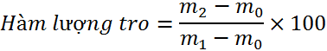
Trong đó:
- : khối lượng của chén nung (g).
- : khối lượng của mẫu và chén trước khi nung (g).
- : khối lượng của chén và tro sau khi nung (g).
Tiến hành: Nung chén sứ đã rửa sạch trong lò nung ở 600⁰C đến trọng lượng không đổi. Để nguội chén nung trong bình hút ẩm và cân trên cân phân tích (chính xác đến 0.001g).
Cân chính xác 1-3g mẫu cho vào chén nung (cho vào lo nung tăng nhiệt độ từ từ cho đến 600⁰C, giữ nhiệt độ này từ 3-6 giờ đến khi tro trắng. Nếu lấy ra thấy tro còn đen, làm nguội cho thêm vài giọt HNO₃ nung đến trắng.
Lấy ra để nguội trong bình hút ẩm, cần tiếp tục nung khoảng 30 phút, lấy ra để nguội và cân đến khối lượng không đổi .
Dụng cụ, thiết bị:
- Chén nung
- Lò nung
- Bình hút ẩm
- Cân 4 số
- Kẹp gắp

PHỤ LỤC B: KẾT QUẢ
- Kết Quả Xây Dựng Đường Chuẩn Axit Gallic

 | Axit gallic (μg) | 10 | 20 | 30 | 40 | 50 | 60 | 70
OD | L1 | 0.196 | 0.339 | 0.481 | 0.605 | 0.735 | 0.875 | 0.974
OD | L2 | 0.199 | 0.339 | 0.48 | 0.607 | 0.736 | 0.874 | 0.975
OD | L3 | 0.197 | 0.341 | 0.481 | 0.609 | 0.735 | 0.876 | 0.975
 | TB | 0.197 | 0.34 | 0.481 | 0.607 | 0.735 | 0.875 | 0.975

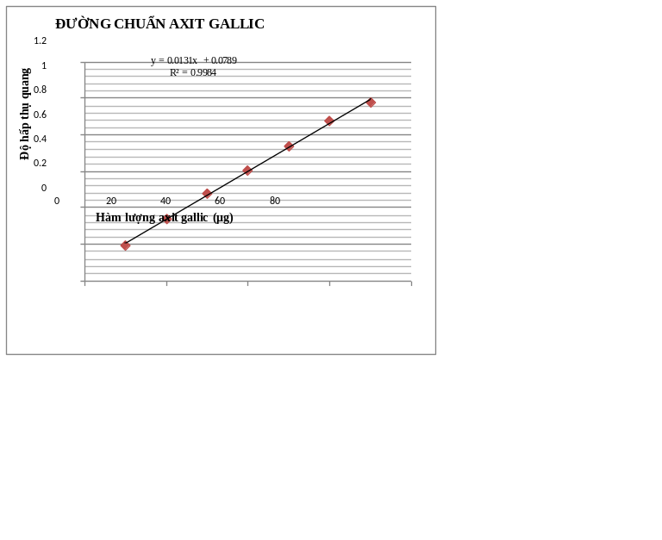

- Xây dựng đường chuẩn vitamin C
Nồng độ vitamin C (ppm) | % Ức chế | OD
0 | 5.55 | 1.039
20 | 18.45 | 0.897
40 | 32.73 | 0.74
60 | 45.73 | 0.597
80 | 64.64 | 0.389
100 | 75.27 | 0.272
120 | 88.73 | 0.124

- Xây dựng đường chuẩn Quercetin

Nồng độ QE (ppm) | 0 | 10 | 20 | 30 | 40 | 50
100ppm QE | 0 | 1 | 2 | 3 | 4 | 5
OD | 0 | 0.176 | 0.331 | 0.476 | 0.646 | 0.781

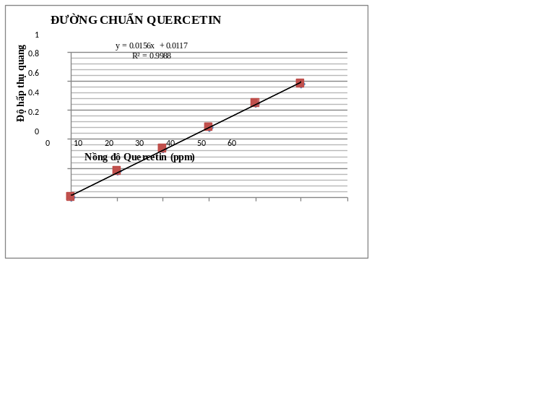

PHỤ LỤC C: HÌNH ẢNH
- Một số thiết bị sử dụng trong nghiên cứu
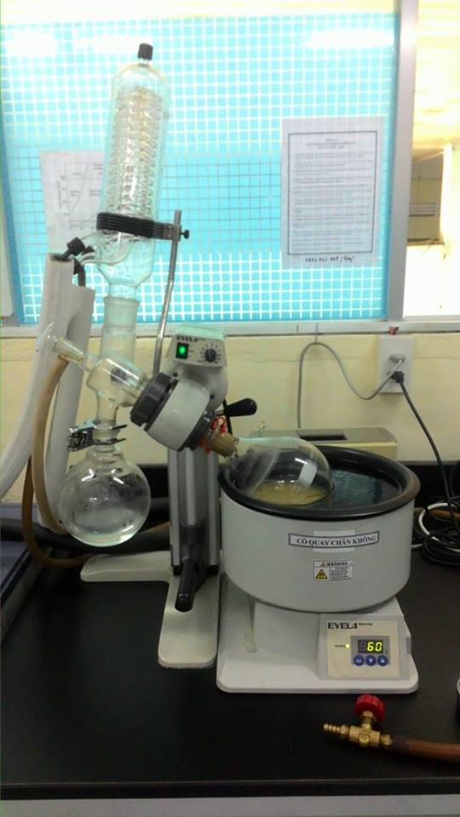
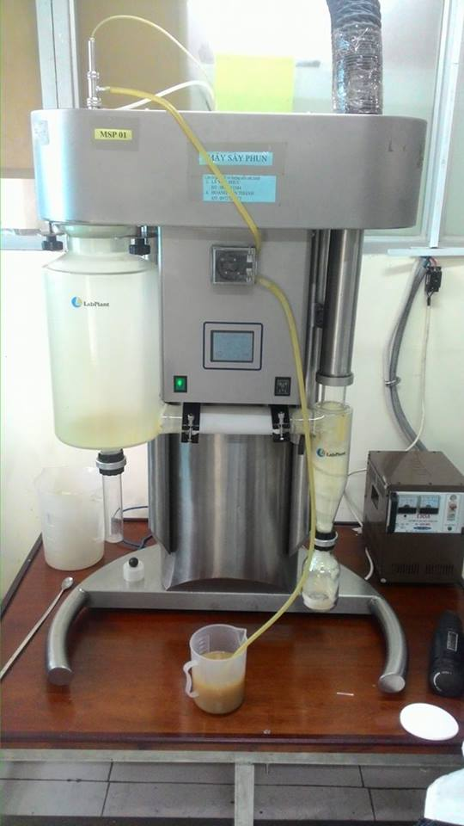
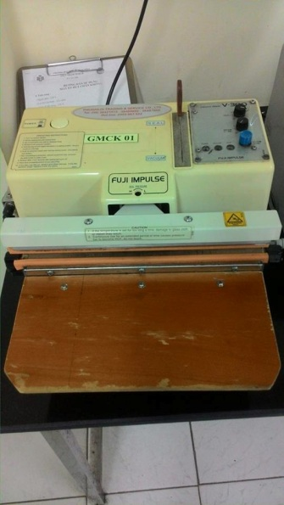

Máy cô quay chân không
Máy sấy phun
Máy đóng gói chân không

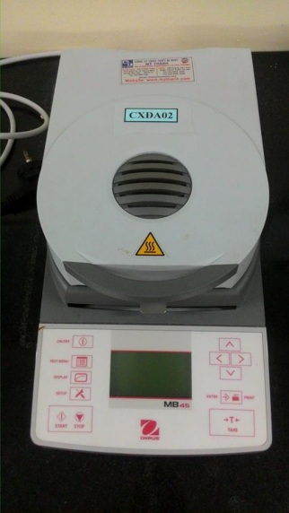
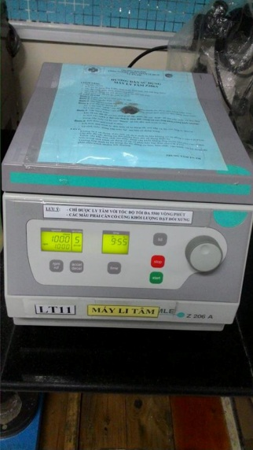
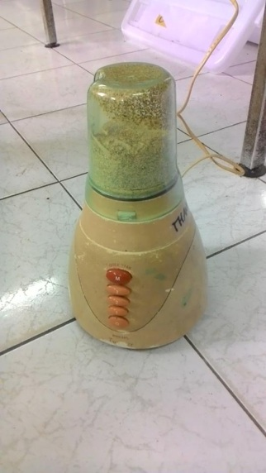

Máy xay mẫu
Cân sấy ẩm
Máy ly tâm

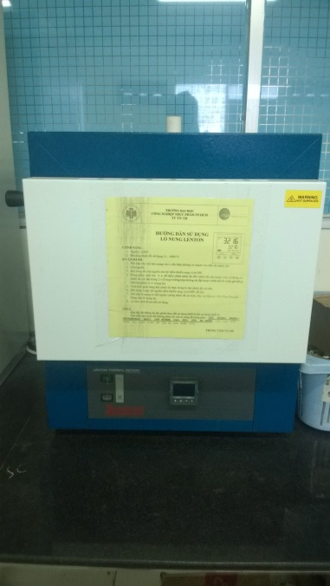
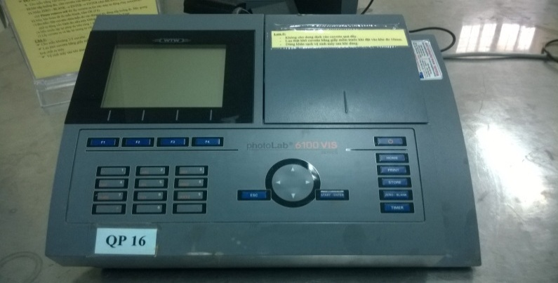
Lò nung
Máy quang phổ

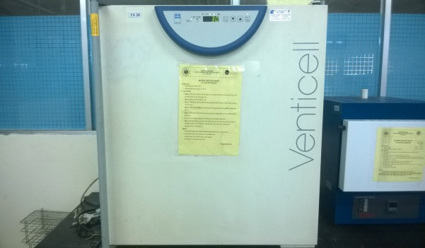
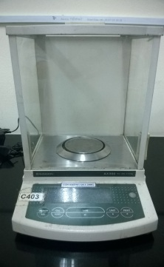
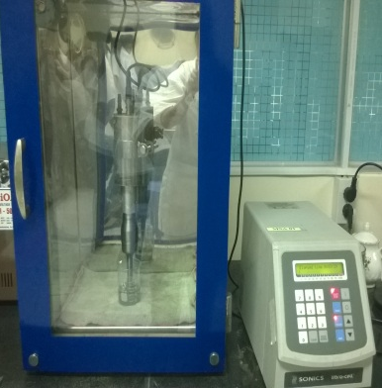
Tủ sấy
Cân 4 số lẻ

Máy siêu âm

- Một số hình ảnh thực hiện thí nghiệm và quá trình trích ly

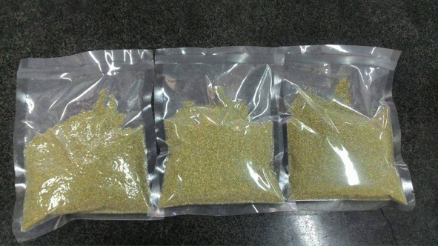
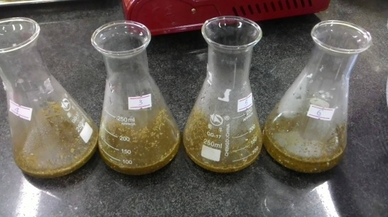

Vỏ đậu xanh
Dịch sau khi trích ly

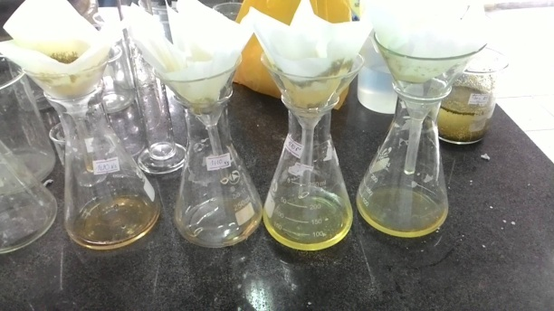
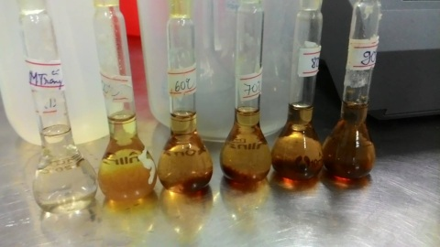

Lọc dịch
Khảo sát nhiệt độ

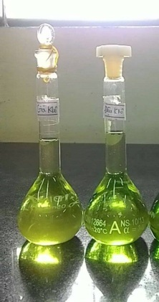
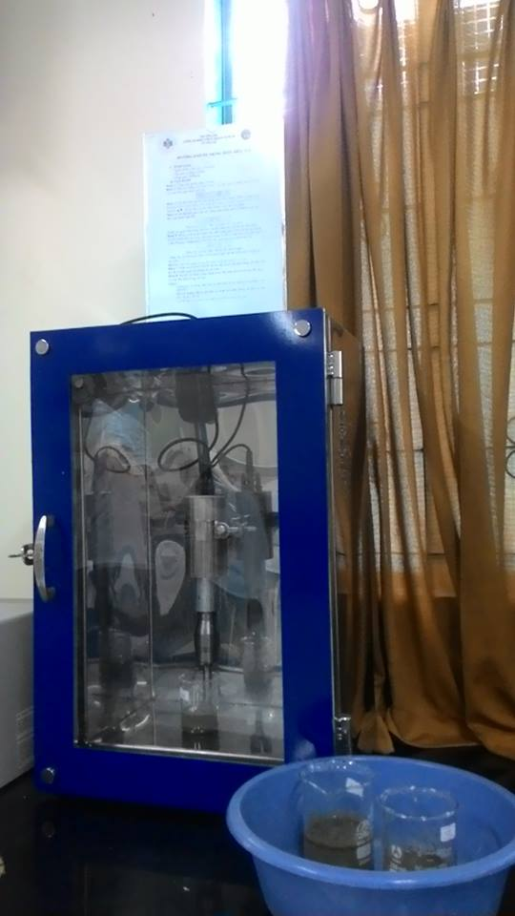
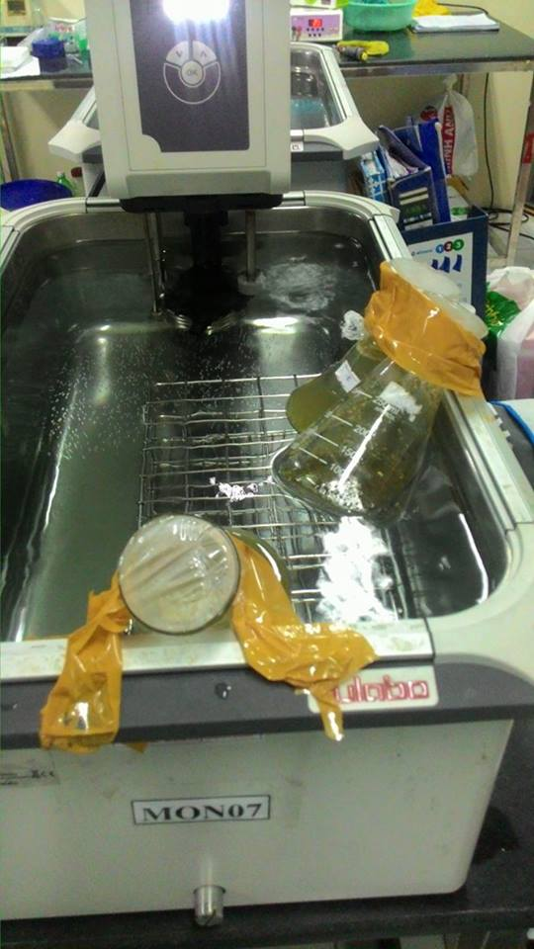

Khảo sát loại nguyên liệu
Trích ly ở bể ổn nhiệt
Siêu âm mẫu

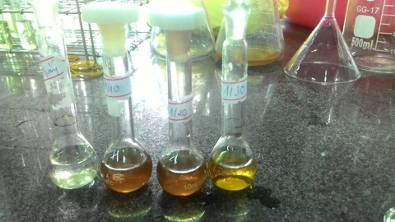
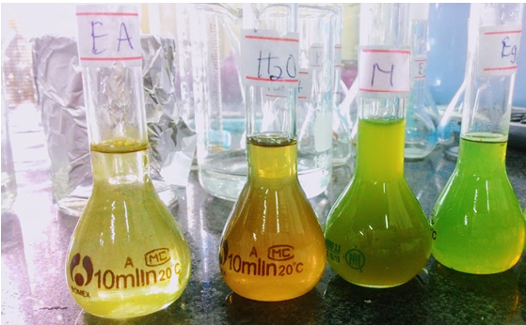

Khảo sát dung môi
Khảo sát tỷ lệ NL/ DM

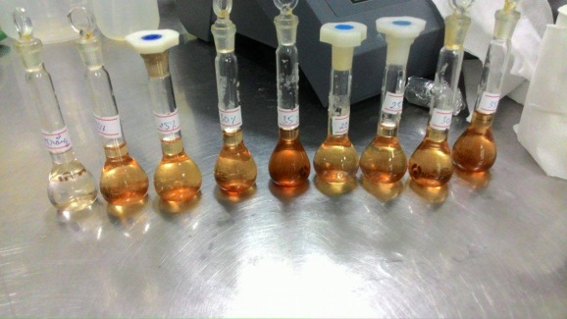
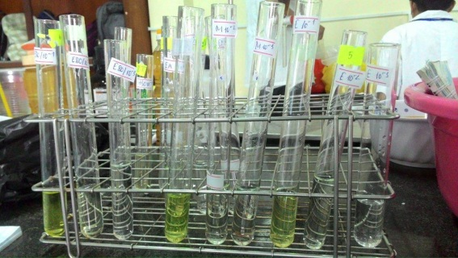

Pha loãng mẫu
Tối ưu siêu âm

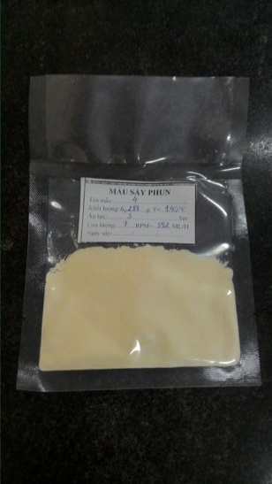
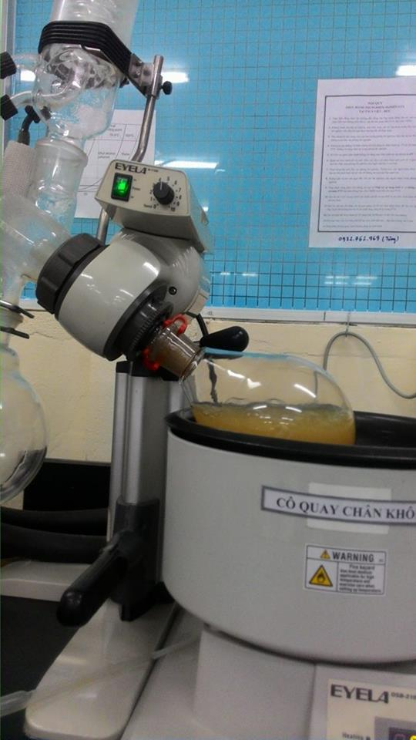
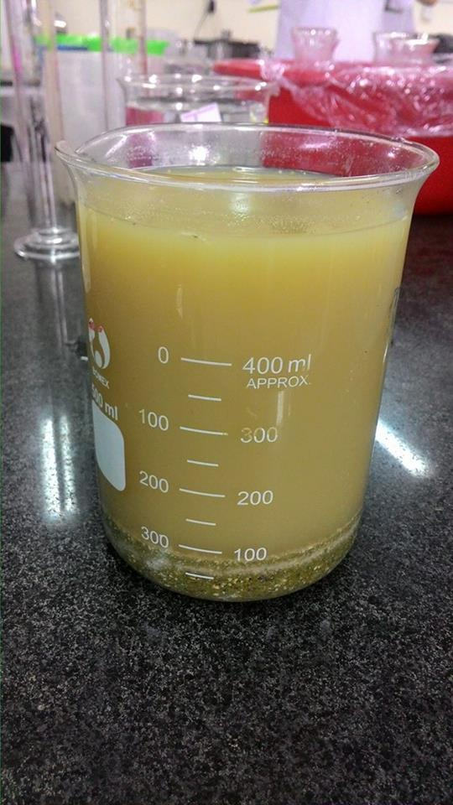

Dịch sau khi siêu âm
Cô quay dịch sau siêu âm
Chế phẩm

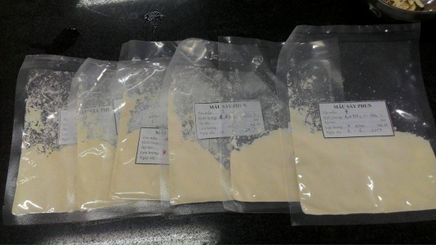
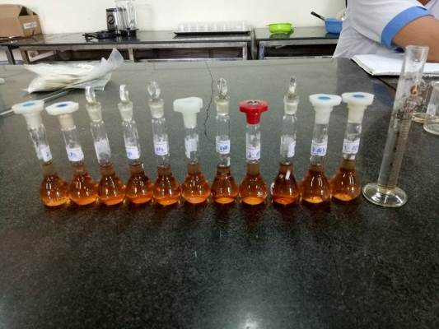

Các mẫu sau sấy phun
Tối ưu sấy phun
Dãy chuẩn axit gallic

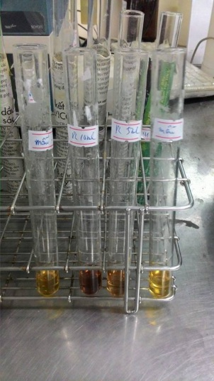
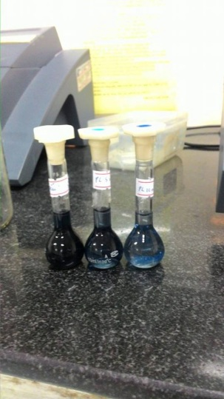

Polyphenol của nguyên liệu
Hoạt tính kháng oxy hóa
của nguyên liệu

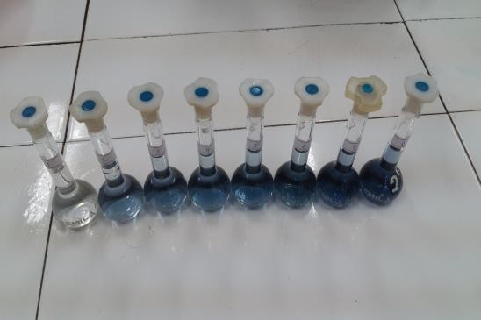
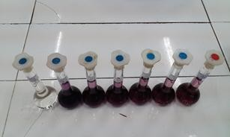
Dãy chuẩn vitamin C

